**DESC OF ALL TABLES**

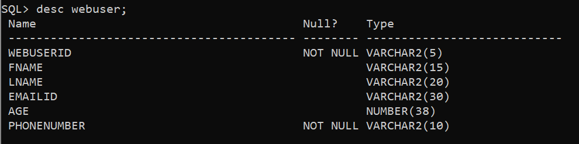

TABLE 2

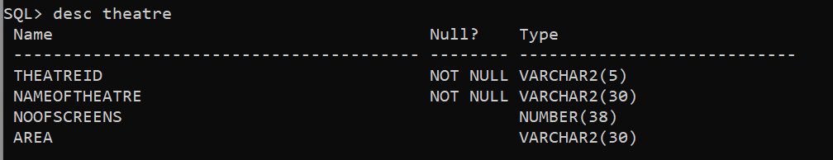

TABLE 3

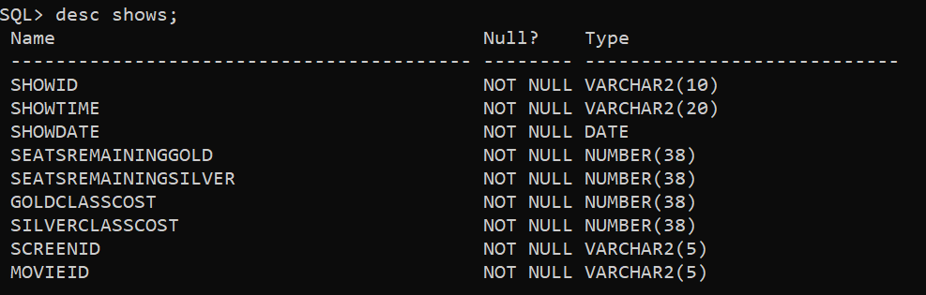

TABLE 4

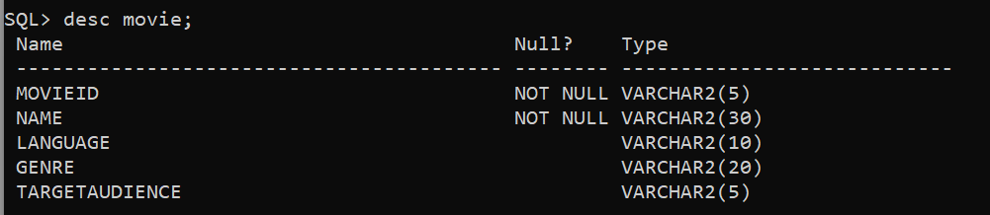

TABLE 5

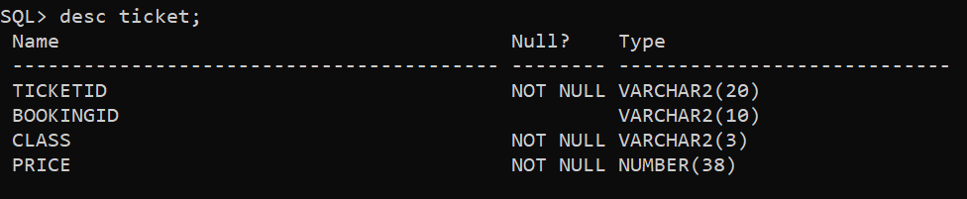

TABLE 6

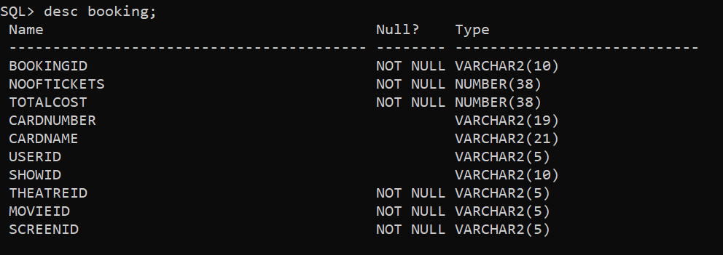

TABLE 7

